ს ს ი პ ს ა ზ ო გ ა დ ო ე ბ რ ი ვ ი კ ო ლ ე ჯ ი

„ მ ე რ მ ი ს ი “

პროფესიული საგანმანათლებლო პროგრამების ჩარჩო დოკუმენტის საფუძველზე შექმნილი პროფესიული საგანმანათლებლო პროგრამების

კ ა ტ ა ლ ო გ ი
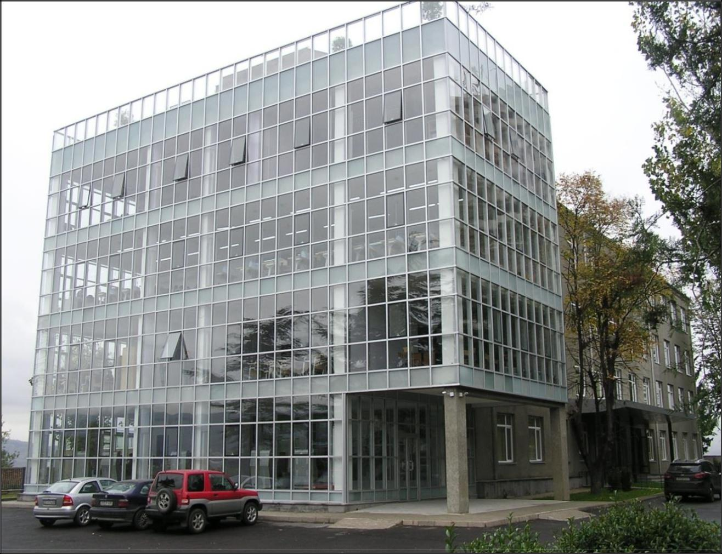

2018წ.

საქართველო, ქ. თბილისი 0178, გურამიშვილის ჩიხი. 9ა, სსიპ საზოგადოებრივი კოლეჯი „მერმისი“, ტელ. 214 76 67, ელ-ფოსტა mermisicollege@gmail.com. ვებგვერდი www.mermisicollege.edu.ge პროფესიული საგანმანათლებლო პროგრამების ჩარჩო დოკუმენტის საფუძველზე შექმნილი პროფესიული
საგანმანათლებლო პროგრამების კატალოგი გვ. 1

პროფესიული საგანმანათლებლო პროგრამების ჩარჩო დოკუმენტის

საფუძველზე შექმნილი

პროფესიული საგანმანათლებლო პროგრამების

პროფესიული სტუდენტისათვის კრედიტის მინიჭება

კრედიტის მინიჭება ხორციელდება სწავლის შედეგის მიღწევის დადასტურების საფუძველზე.

სწავლის შედეგის მიღწევის დადასტურება შესაძლებელია:

ა) წინმსწრები ფორმალური განათლების ფარგლებში მიღწეული სწავლის შედეგების

აღიარებით (ჩათვლა);

ბ) არაფორმალური განათლების გზით მიღწეული სწავლის შედეგების დადასტურება

განათლების და მეცნიერების მინისტრის მიერ დადგენილი წესით; გ) სწავლის შედეგების დადასტურება შეფასების გზით.

არსებობს განმავითარებელი და განმსაზღვრელი შეფასება.

განმავითარებელი შეფასება შესაძლოა განხორციელდეს როგორც ქულების, ასევე ჩათვლის პრინციპების გამოყენებით.

განმსაზღვრელი შეფასება ითვალისწინებს მხოლოდ ჩათვლის პრინციპებზე დაფუძნებული (კომპეტენციების დადასტურებაზე დაფუძნებული) სისტემის გამოყენებას და უშვებს შემდეგი ორი ტიპის შეფასებას: ა) სწავლის შედეგი დადასტურდა;

ბ) სწავლის შედეგი ვერ დადასტურდა.

განმსაზღვრელი შეფასებისას უარყოფითი შედეგის მიღების შემთხვევაში პროფესიულ სტუდენტს უფლება აქვს პროგრამის დასრულებამდე მოითხოვოს სწავლის შედეგების მიღწევის დამატებითი შეფასება. შეფასების მეთოდი/მეთოდები რეკომენდაციის სახით მოცემულია მოდულებში.

საქართველო, ქ. თბილისი 0178, გურამიშვილის ჩიხი. 9ა, სსიპ საზოგადოებრივი კოლეჯი „მერმისი“, ტელ. 214 76 67, ელ-ფოსტა mermisicollege@gmail.com. ვებგვერდი www.mermisicollege.edu.ge პროფესიული საგანმანათლებლო პროგრამების ჩარჩო დოკუმენტის საფუძველზე შექმნილი პროფესიული
საგანმანათლებლო პროგრამების კატალოგი გვ. 2

ტ უ რ ო პ ე რ ა ტ ო რ ი

მისანიჭებელი პროფესიული კვალიფიკაცია: ტუროპერატორის მეხუთე საფეხურის

პროფესიული კვალიფიკაცია

საკანონმდებლო ბაზა:

საქართველოს კანონი პროფესიული განათლების შესახებ; ეროვნული საკვალიფიკაციო ჩარჩო; ტუროპერატორის პროფესიული სტანდარტი

პროგრამაზე დაშვების წინაპირობა: სრული ზოგადი განათლება კურსდამთავრებულთა კარიერული შესაძლებლობები:

პროგრამის დასრულების შემდეგ პირს შეუძლია დასაქმდეს ტურისტულ

(ტუროპერატორული) კომპანიაში, ასევე შეუძლია იმუშაოს ინდივიდუალურადაც, როგორც ინდ. მეწარმემ.

პროგრამის მიზანი:

საქართველო, ქ. თბილისი 0178, გურამიშვილის ჩიხი. 9ა, სსიპ საზოგადოებრივი კოლეჯი „მერმისი“, ტელ. 214 76 67, ელ-ფოსტა mermisicollege@gmail.com. ვებგვერდი www.mermisicollege.edu.ge პროფესიული საგანმანათლებლო პროგრამების ჩარჩო დოკუმენტის საფუძველზე შექმნილი პროფესიული

საგანმანათლებლო პროგრამების კატალოგი

პროგრამის მიზანია მოამზადოს კვალიფიციური ტუროპერატორი, მისცეს საჭირო

თეორიული ცოდნა და გამოუმუშაოს პრაქტიკული უნარ–ჩვევები, რათა შეძლოს კვალიფიკაციის შესაბამისად დასაქმება.

სწავლის შედეგები:

პროგრამის დასრულების შემდეგ პირს შეუძლია:

სერვის მომწოდებლების შერჩევა

მომწოდებლებთან ურთიერთობის დამყარება, ფასის შეთანხმება, კონტრაქტის გაფორმება ტურპაკეტების შექმნა/გაყიდვა ტურის მომზადება, დაგეგმვა და ორგანიზება

გიდის, ტრანსპორტის, კვების ობიექტების და განთავსების საშუალებების შერჩევა ტურის მიმდინარეობის კონტროლი.

პროგრამის მოცულობა და ხანგრძლივობა:

მოცულობა: 94 კრედიტი

სავარაუდო ხანგრძლივობა: 18 სასწავლო თვე

ტუროპერატორის მეხუთე საფეხურის კვალიფიკაციის მისაღებად იმ სტუდენტებმა, რომელთაც პროფესიული ტესტირება გაიარეს ქართულ ენაზე უნდა დააგროვონ ჯამურად 94 კრედიტი, რომელთაგან 11 კრედიტი არის ზოგადი მოდულები, 83 კრედიტი არის სავალდებულო პროფესიული მოდულები.

იმ სტუდენტებმა, რომლებმაც გაიარეს პროფესიული ტესტირება რუსულ, აზერბაიჯანულ და სომხურ ენაზე უნდა დააგროვონ 124 კრედიტი, რომელთაგან 41 კრედიტი არის ზოგადი მოდულები (მათ შორის: 15 კრედიტი ქართული ენის A2 მოდული და 15 კრედიტი ქართული ენის B1 მოდული, ჯამში 30 კრედიტი), 83 კრედიტი არის სავალდებულო პროფესიული მოდულები. სწავლის ხანგრძლივობა 23 სასწავლო თვე.

პროგრამის სტრუქტურა და მოდულები:

სავალდებულო ზოგადი |  | სავალდებულო პროფესიული |  | არჩევითი
მოდულები |  | მოდულები |  | მოდული/მოდულები
დასახელება | კრედიტი | დასახელება | კრედიტი | დასახელება | კრედიტი
ინფორმაციული | 3 | გაცნობითი პრაქტიკა - | 2
წიგნიერება 2 |  | ტუროპერატორი
მეწარმეობა | 3 | საწარმოო პრაქტიკა - | 12
 |  | ტუროპერატორი
უცხოური ენა - | 5 | პრაქტიკული პროექტი - | 6
ინგლისური |  | ტუროპერატორი
 |  | საქართველოს
 |  | ტურისტულ- | 5
 |  | რეკრეაციული რესურსები
 |  | ტურიზმის ინდუსტრია | 6

საქართველო, ქ. თბილისი 0178, გურამიშვილის ჩიხი. 9ა, სსიპ საზოგადოებრივი კოლეჯი „მერმისი“, ტელ. 214 76 67, ელ-ფოსტა mermisicollege@gmail.com. ვებგვერდი www.mermisicollege.edu.ge პროფესიული საგანმანათლებლო პროგრამების ჩარჩო დოკუმენტის საფუძველზე შექმნილი პროფესიული

საგანმანათლებლო პროგრამების კატალოგი

 |  | საერთაშორისო ტურიზმი | 4
 |  | ტუროპერეიტინგი 1 | 7
 |  | ტუროპერეიტინგი 2 | 7
 |  | ტურისტული პროდუქტის | 6
 |  | მარკეტინგი 1
 |  | ტურისტული პროდუქტის | 6
 |  | მარკეტინგი 2
 |  | დარგობრივი კომუნიკაცია | 5
 |  | დარგობრივი უცხოური
 |  | ენა - ინგლისური
 |  | საქართველოს | 5
 |  | კულტურული
 |  | მემკვიდრეობის
 |  | გიდისთვის
 |  | დაჯავშნის საერთაშორისო | 5
 |  | სისტემები
 |  | ტურისტული
 |  | მომსახურების | 4
 |  | სამართლებრივი
 |  | უზრუნველყოფა
 |  | უსაფრთხოება და
 |  | პირველადი გადაუდებელი | 3
 |  | დახმარება
სულ: | 11 | სულ: | 83
ქართული ენა A2 | 15
ქართული ენა B1 | 15

